Temat: Objętość graniastosłupa (1h)

Wykład
https://www.youtube.com/watch?v=2AY7MdMXgaM

Notatka
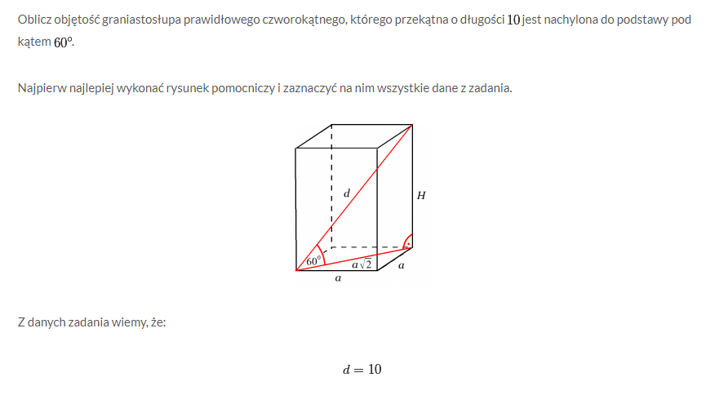
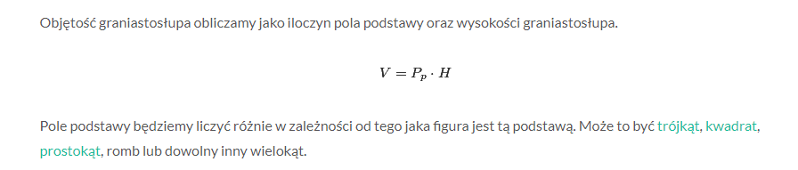
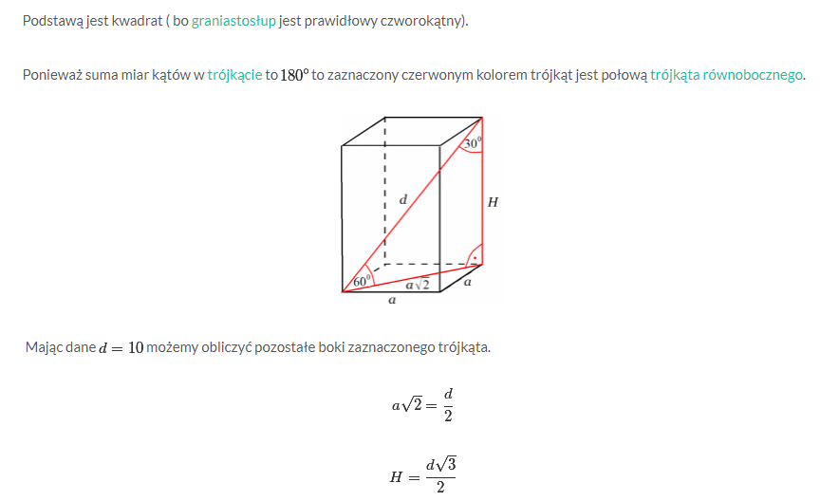
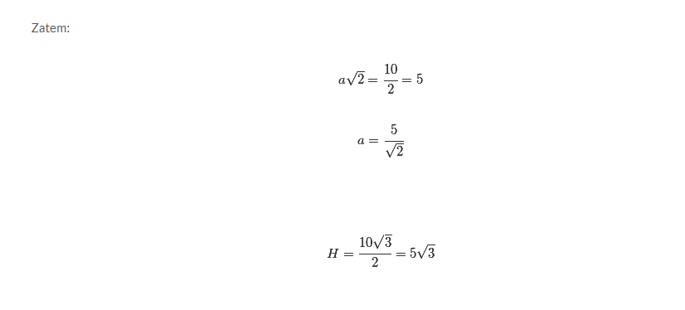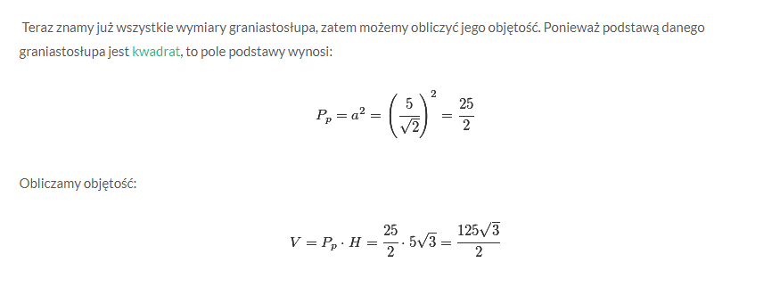

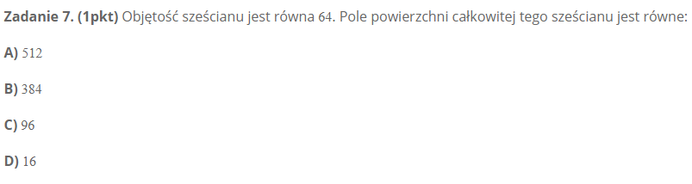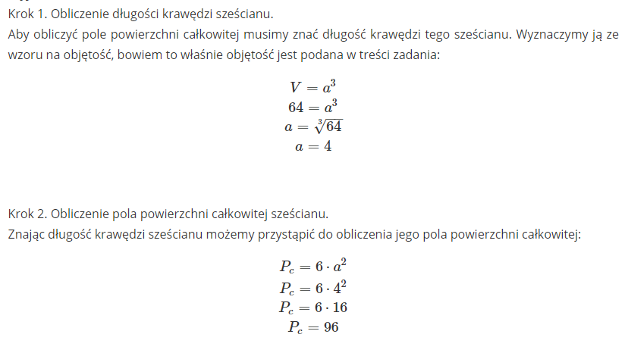
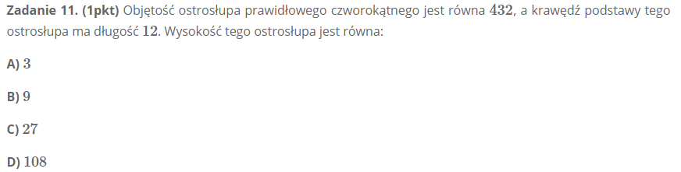
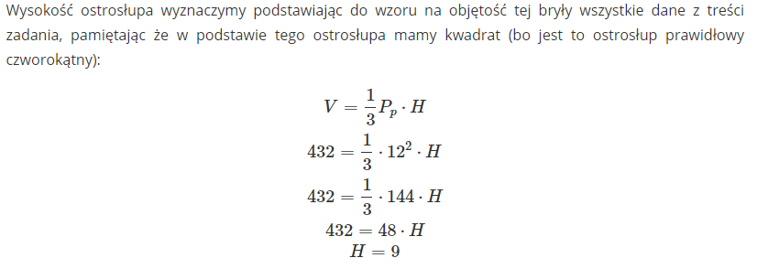

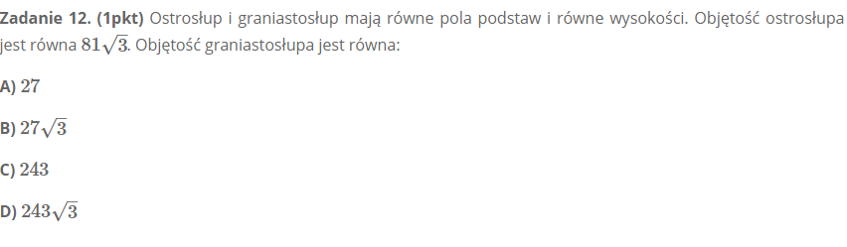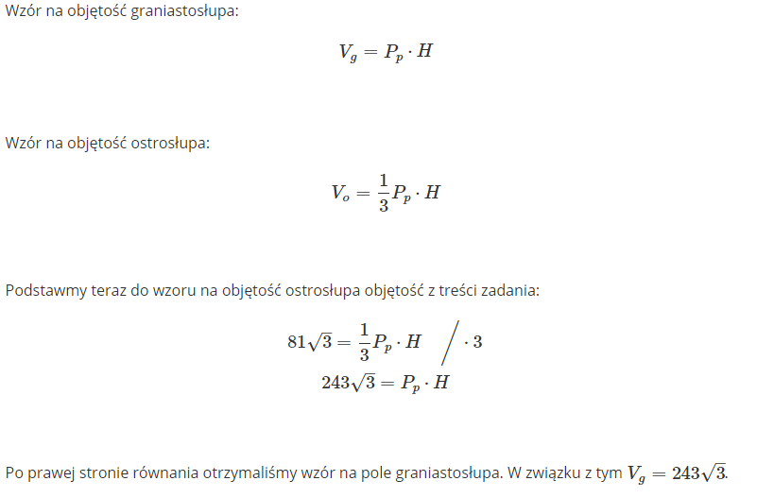

Temat: Ostrosłupy – własności (1h)

Wykład
https://www.youtube.com/watch?v=VQFvjuo1uWs

Poniżej znajdę się materiał wraz z zadaniami oraz ich rozwiązaniem
https://epodreczniki.pl/a/ostroslup-i-jego-wlasnosci/DxeuZnYIs

Temat: Objętość i pole ostrosłupa (2h)

Wykład
https://www.youtube.com/watch?v=c2oF5ViBJO8
https://www.youtube.com/watch?v=TrFP-TDK_ts
https://www.youtube.com/watch?v=VeBWnp_3qjU

Poniżej znajdę się materiał wraz z zadaniami oraz ich rozwiązaniem

https://epodreczniki.pl/a/pole-powierzchni-ostroslupa/Ds7kCjDZH
https://epodreczniki.pl/a/objetosc-ostroslupa/DmCUsUyIf

